BALISES HTML

-→Les balises indiquent la nature du texte qu’elles encadrent

-→Il existe des attributs pouvant préciser la balise

<!DOCTYPE html> : Précise que c’est une page HTML
<html> </html> : Englobe le contenu de la page
<head> </head> : Informations générales sur la page
<body> </body> : Partie principale de la page
charset : Indique l’encodage utilisé dans le fichier html (UTF-8 plus souvent utilisé)
<title> </title> : Titre de la page
<!-- COMMENTAIRE →
<p> </p> : Paragraphe
<br /> : Aller à la ligne
<h1> </h1>, <h2> </h2>...<h6> </h6> : Titres (h1=plus important)
<em> </em> : En italique
<strong> </strong> : En gras
<mark> </mark> : Surligner (en jaune par défaut)
<ul> </ul> : Ouvrir une liste à puces
<ol> </ol> : Ouvrir une liste numérotée
<li> </li> : A annoter devant chaque éléments d’une liste

Créer des liens :

<a href="liensdusite">Nom du site</a> : Emmener l’utilisateur vers un autre site
<a href="page2.html">Nom de la page</a>: Emmener l’utilisateur vers une autre page contenue dans le même dossier que la page initiale
<a href="fichier/page2.html">Nom de la page</a>: Emmener l’utilisateur vers une autre page contenue dans un autre « fichier »
<a href="fichier/fichier2/page2.html">Nom de la page</a> :Emmener l’utilisateur vers une autre page contenue dans « fichier2 » lui même contenu dans « fichier »
<a href="../page2.html">:Emmener l’utilisateur vers une autre page (page2) contenue dans un fichier « parent », un dossier plus haut
<a href=liensdusite> title="Annotation dans une info bulle" : Créer une annotation lorsque l’utilisateur survole le lien à la souris
<a href=liensdusitetarget="_blanck">:Ouvrir le lien dans une nouvelle fenêtre

Créer des ancres :

<h2 id="mon_ancre">Nom de l’ancre</h2>:Nommer une ancre
<a href="#mon_ancre">Nom du lien pour accéder à l’encre</a>:Lien pour accéder à l’encre
<a href="page2.html#ancre">:Emmener l’utilisateur vers une « page2 » puis vers une ancre de cette même page

<a "lien du truc truc" title="messagedelinfobulle"> : Afficher une infobulle lorsque l’utilisateur passe sa souris dessus
<p><a href="mailto:qwegera@gmail.com">Contactez moi par e-mail</a></p> : Envoyer un e-mail
<p><a href="monfichier.odt">Télécharger le fichier</a></p>: Télécharger un fichier
<img src="NomDossier/NomPhoto.jpg" alt="Nom de la photo" /> : Insérer une image
<a href="NomDossier/NomPhoto.jpg"><img src="NomDossier/NomPhotoMini.jpg" alt="Nom de la photo"/></a> : Afficher une petite photo qui, lorsqu’on clique dessus affiche la même photo plus grande
<figure>:Ouvrir une insertion de figure
<img="NomPhoto" alt="Nom de la photo"/>
<figcaption>Nom de la figure<figcaption/> : Insérer une figure

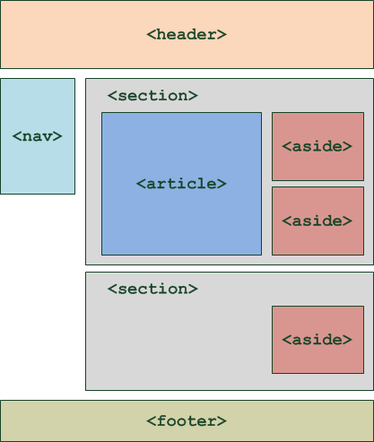
Organiser son code :

<header> : L’en tête de la page
<footer> : Le pied de page
<nav>:Les principaux liens de navigation
<section>:Une section de la page
<aside>:Infos complémentaires
<article>:Un article pouvant être lu indépendamment du contexte
de la page

Flex-boxe :

#conteneur : Créé un conteneur

